三参数 Weibull 参数估计结果评价指标修订报告
——参数视角、工程视角与训练损失的一致方案
修订版：吸收三份前稿优点，并针对尾部风险、方向偏差、R 点支撑性和损失函数验证进行修正

摘要
本报告的目标不是再寻找一个“万能准确率”，而是形成一套简单、可解释、可复现、争议最小的评价方案。最终结论是：参数视角与工程应用视角必须并存；每个视角内必须把准确性、稳定性、求解率分开；准确性采用中位型典型误差作为主指标，稳定性采用误差分布的核心区间，求解率作为方法可用性的门槛指标；同时补充高分位尾部风险、方向偏差、RRMSE 和经典 Bias-Variance-MSE，以便既能与文献对话，又不丢失工程安全信息。
本报告还明确修正了前稿中的一个问题：log-参数 MSE 给出 0.00% 误差的表格只是把真 log 参数作为理想目标的恒等式检查，不能作为损失函数有效性的实证。本文不再把它当作实证结果，而是用量纲支配反例说明原始尺度 MSE 为什么不适合，并把损失函数定位为“与参数视角或工程视角对齐的训练目标”，而不是独立评价视角。
表 1 最终取舍表
模块 | 最终主张
参数准确性 | β、η、γ 逐项报告；β/η 用 MdAPE，γ 用 Median|γhat−γ|/η
工程准确性 | 逐 R 报告 x_R 的 MdAPE；A-Score 只能作摘要
稳定性 | 用 signed error 的 IQR(e)，同时显示 [P25(e), P75(e)]
尾部风险 | 安全关键补充 [P5(e), P95(e)]、P95(|e|)，必要时 P99(|e|)
方向偏差 | 方向主辅助改用 Median(e)；MeanBias 作为经典辅助保留
求解率 | 有效估计率单独报告，并列出边界解率、异常解率
文献/经典辅助 | RRMSE、MeanBias、Variance、MSE 全部保留为辅助，不作主指标
训练损失 | 不是独立指标；参数导向用 L_param，工程导向用 L_param + L_q

一、对三份前稿的取舍
三份前稿中最值得保留的思想有三点。第一，评价必须拆开：准确性用于排名，稳定性和求解率是通过性或诊断性指标。第二，参数视角和工程视角不能互相替代；前者说明估计器是否恢复 beta、eta、gamma，后者说明由参数导出的可靠度寿命是否准确。第三，训练损失可以综合，因为优化器需要一个标量；评价必须拆开，因为报告要诊断方法在哪个参数、哪个 R 点、哪个稳定性环节出问题。
需要修正的地方也很明确。前稿把中位数和 IQR 作为核心指标是合理的，但中位数和 IQR 只看中间部分，无法识别“有效但很烂”的右尾解；方向偏差用 Mean RelBias 与中位型体系不完全一致，容易被少数极端值拖动；R=0.999 这类深尾点在小样本下往往超出数据支撑；RRMSE 和经典 MSE 不能作为主指标，但为了与 Weibull 文献和经典统计框架对话，应作为辅助指标保留。
因此，本报告的修订原则是：主指标尽量少、清楚、稳定；辅助指标用于补充主指标看不到的信息；综合分数只做摘要，不做主论证。

二、统一误差变量：先把所有指标放到同一把尺子上
建议先定义每个评价对象 z 的归一化 signed error，即 e_z。后续准确性、稳定性、方向和尾部风险都基于同一个 e_z 计算。
e_beta = (beta_hat - beta) / beta
e_eta = (eta_hat - eta ) / eta
e_gamma = (gamma_hat - gamma) / eta
e_xR = (xR_hat - xR) / xR
这样做的好处是：beta、eta、x_R 都用相对误差；gamma 不除以 gamma，而是除以寿命尺度 eta，避免 gamma=0 时相对误差无定义。从这一点开始，所有指标都只是在 e_z 的分布上取中位数、分位数或均方值。
表 2 统一指标定义
指标类别 | 建议定义 | 说明
准确性主指标 | MdAE_z = median(|e_z|) | 用于排名；beta/eta/x_R 可称 MdAPE，gamma 称 Median|err|/eta
稳定性主指标 | IQR(e_z)=P75(e_z)-P25(e_z)，报告时显示 [P25(e_z), P75(e_z)] | 反映中间 50% 的波动；比标准差更稳健
尾部风险辅助 | [P5(e_z), P95(e_z)]；P95(|e_z|)；安全关键或 N 足够时 P99(|e_z|) | 补中位数/IQR看不到的坏尾部；P99 不宜在重复次数太少时使用
方向辅助 | MedianBias_z = median(e_z)；MeanBias_z = mean(e_z) 作为辅助 | 方向主辅助用 median，和整套稳健思想一致；mean 保留给经典偏差分析
文献辅助 | RRMSE_z = sqrt(mean(e_z^2)) | 与多数文献对话，但不作为主指标
经典辅助 | Bias=mean(e_z)，Variance=var(e_z)，MSE=Bias^2+Variance 或 mean(e_z^2) | 满足经典偏差—方差—MSE框架，但不混成主指标
求解率 | 有效估计率 = 有效解次数 / 总重复次数 | 方法可用性门槛，不与准确性混合

三、参数视角：逐 beta、eta、gamma 报告
参数视角回答的问题是：估计器是否真正恢复了三参数 Weibull 的真实参数。这里不建议再使用单一 P-Acc 作为主指标。P-Score 可以保留，但只能放在逐参数结果之后，用于摘要排序。
表 3 参数视角最终指标
对象 | 准确性主指标 | 稳定性主指标 | 方向辅助 | 尾部辅助
beta | MdAPE_beta = median(|beta_hat-beta|/beta) | IQR(e_beta)，显示 [P25(e_beta),P75(e_beta)] | median(e_beta)，mean(e_beta) 陪跑 | P95(|e_beta|)，必要时 P99
eta | MdAPE_eta = median(|eta_hat-eta|/eta) | IQR(e_eta)，显示 [P25(e_eta),P75(e_eta)] | median(e_eta)，mean(e_eta) 陪跑 | P95(|e_eta|)，必要时 P99
gamma | MdAE_gamma/eta = median(|gamma_hat-gamma|/eta) | IQR(e_gamma)，显示 [P25(e_gamma),P75(e_gamma)] | median(e_gamma)，mean(e_gamma) 陪跑 | P95(|e_gamma|)，必要时 P99

为什么用 MdAPE 或 Median|err|/eta：它是典型误差，读法直接，抗极端值，且不会把准确性和稳定性混在一起。为什么不用原始尺度 MSE 作主指标：beta 无量纲，eta 和 gamma 有时间量纲，数值大小不同，原始 MSE 会被尺度大的参数主导。为什么 RRMSE 只作辅助：RRMSE 把偏差和波动压成一个数，可以与文献对话，但不能告诉读者到底是系统偏差大还是随机波动大。

四、工程应用视角：逐 R 报告 x_R
应用视角不是与参数视角完全独立的另一套真理。x_R 是 beta、eta、gamma 的确定函数：
x_R = gamma + eta * [-ln(R)]^(1/beta)
所以参数的联合误差分布完全决定 x_R 的误差分布。应用视角的价值在于：它按工程实际使用方式把参数误差投影到可靠度寿命上，并且能反映逐参数边际指标看不见的误差相关性。
表 4 工程应用视角最终指标
R 点 | 含义 | 建议地位 | 准确性主指标 | 稳定/尾部
R=0.99 | B1 寿命，低失效概率 | 样本量足够或工程关心时作为主 R 点 | MdAPE(x_R) | IQR(e_xR)+P95(|e_xR|)
R=0.90 | B10 寿命，常用保证寿命 | 通常应作为主 R 点 | MdAPE(x_R) | IQR(e_xR)+P95(|e_xR|)
R=0.50 | 中位寿命 | 用于整体寿命尺度诊断 | MdAPE(x_R) | IQR(e_xR)+P95(|e_xR|)
R=0.999 | B0.1 深尾寿命 | 小样本下只作外推压力测试，不宜作为主排名依据 | MdAPE(x_R) | IQR(e_xR)+P95/P99(|e_xR|)

R 点选择必须与样本量挂钩。对于 R 对应的 B 寿命，失效比例为 p=1-R；样本量为 n 时，期望落在该分位点以下的样本数为 n(1-R)。如果 n(1-R) 远小于 1 或 2，那么该分位点主要是模型外推，不应被误读为方法本身估计能力差。
建议规则：主报告 R 点最好满足 n(1-R) >= 2；若 n(1-R) < 1，应标注为“外推压力测试”。
例如 n=20 时，R=0.999 的 n(1-R)=0.02，几乎完全没有数据支撑；R=0.90 的 n(1-R)=2，至少有弱支撑。

五、训练视角：损失函数不是独立评价指标
训练损失的作用是给优化器一个可导标量；评价指标的作用是让研究者诊断方法哪里好、哪里差。二者不能混同。损失函数应跟最终目标对齐：如果目标是恢复参数，用参数损失；如果目标是工程寿命准确，用分位点损失或混合损失。
表 5 损失函数选择
训练目标 | 推荐损失 | 原因
参数恢复 | L_param = (ln beta_hat-ln beta)^2 + (ln eta_hat-ln eta)^2 + ((gamma_hat-gamma)/eta)^2 | 与参数主指标空间一致，三项无量纲，避免 eta 主导
工程寿命优先 | L = lambda*L_param + (1-lambda)*L_q；L_q = sum_R w_R*(ln xR_hat-ln xR)^2 | 同时约束参数恢复和工程投影，但评价仍逐项拆开
原始寿命样本/删失数据 | Weibull NLL 或 right-censored NLL | 适合真实原始样本和删失数据；监督模拟中不是首选
不推荐 | 原始尺度 MSE；C-index 作主损失；只优化单一 R 点 | 量纲错位、只评排序或容易出现补偿性错误

重要修正：不能再用“log-参数 MSE = 0.00%”作为实证证明。那只是把真参数作为理想目标的恒等式式 sanity check。更恰当的报告方式是：log-参数 MSE 是与评价空间一致的训练目标；它是否在具体神经网络中优于其他损失，需要在同一网络、同一数据集、同一训练预算下实测。

六、数值测试：为什么必须这样制定指标

6.1 测试一：中位数和 IQR 看不见“有效但很烂”的尾部
测试条件：构造两个虚拟估计器，均为 100% 有效解。A 有 80% 的结果误差接近 0，但 20% 的结果出现约 +80% 的有效坏解；B 的结果整体存在约 +12% 中等偏差。重复 N=100000 次。
表 6 尾部盲区反例
方案 | MdAE/MdAPE | IQR(e) | [P5(e), P95(e)] | P95(|e|) | P99(|e|) | MedianBias | MeanBias | RRMSE
A：80%好解+20%有效但很烂 | 2.66% | 6.06% | [-4.59%, 83.30%] | 83.30% | 88.20% | 0.96% | 15.97% | 35.89%
B：整体中等偏差 | 11.94% | 10.83% | [-1.19%, 25.08%] | 25.08% | 30.68% | 11.91% | 11.94% | 14.38%

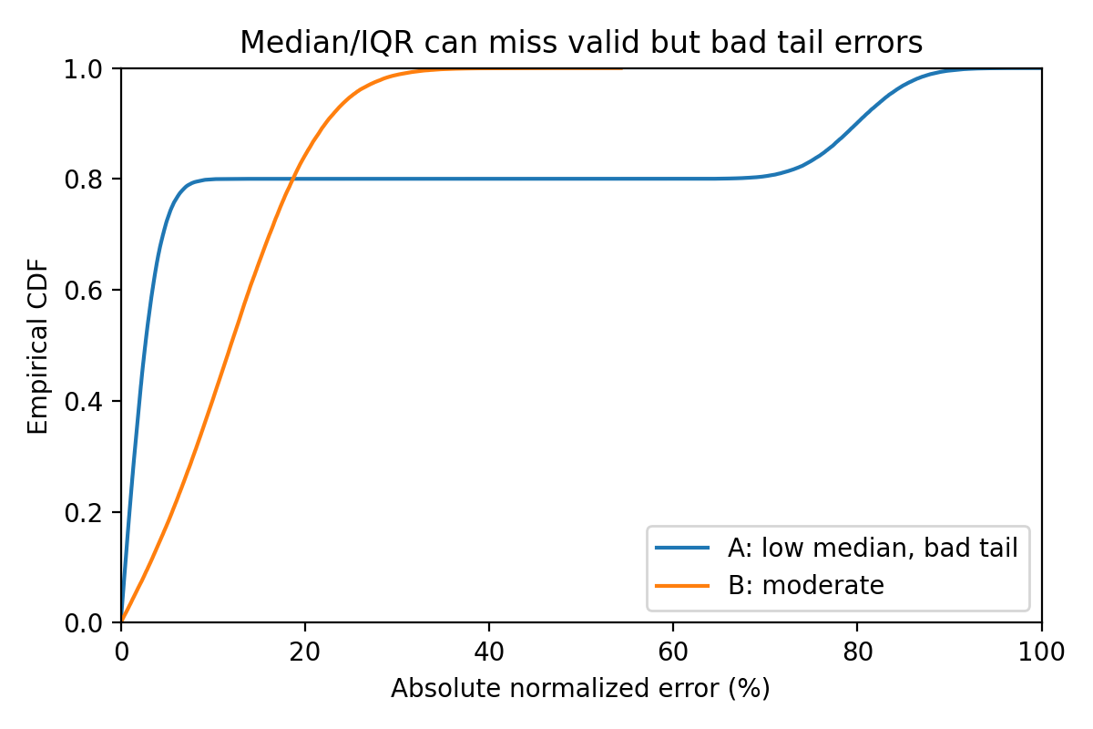
图 1 绝对误差经验分布：A 的典型误差很小，但尾部误差远大于 B。
结论：如果只看 MdAE/MdAPE 和 IQR，A 会显得非常好；但 A 的 P95(|e|)=83.30%，P99(|e|)=88.20%，说明存在大量“有效但很烂”的解。因此，P95(|e|) 或 [P5(e),P95(e)] 必须作为安全关键辅助指标。求解率挡不住这类问题，因为这些解都是有效解。

6.2 测试二：方向指标用 mean 会被少数极端值拖偏
测试条件：构造估计器 C，其中 95% 的结果轻微低估约 -5%，5% 的结果极端高估约 +150%。重复 N=100000 次。
表 7 MeanBias 与 MedianBias 方向冲突反例
方案 | MedianBias | MeanBias | MdAE/MdAPE | [P5(e),P95(e)] | P95(|e|) | P99(|e|) | RRMSE
C：95%轻微低估+5%极端高估 | -4.94% | 2.67% | 5.07% | [-6.63%, -1.59%] | 8.35% | 166.24% | 33.98%

结论：MedianBias=-4.94%，说明典型方向是低估；MeanBias=+2.67%，却会给出高估方向。因此，方向主辅助建议改为 median(e)，MeanBias 作为经典偏差指标保留。若表格空间允许，应同时给出二者。

6.3 测试三：R 点必须与样本支撑挂钩
测试条件：对于目标分位点 x_R，样本中没有任何观测落在 x_R 以下的概率为 R^n。这与 Weibull 参数无关，是次序统计意义上的支撑性检查。
表 8 不同 n 与 R 下的数据支撑程度
n | R | B寿命 | 期望样本数 n(1-R) | P(样本完全没覆盖该分位点)=R^n
20 | 0.999 | B0.1 | 0.020 | 98.0%
20 | 0.99 | B1 | 0.200 | 81.8%
20 | 0.95 | B5 | 1.000 | 35.8%
20 | 0.9 | B10 | 2.000 | 12.2%
20 | 0.5 | B50 | 10.000 | 0.0%
50 | 0.999 | B0.1 | 0.050 | 95.1%
50 | 0.99 | B1 | 0.500 | 60.5%
50 | 0.95 | B5 | 2.500 | 7.7%
50 | 0.9 | B10 | 5.000 | 0.5%
50 | 0.5 | B50 | 25.000 | 0.0%
100 | 0.999 | B0.1 | 0.100 | 90.5%
100 | 0.99 | B1 | 1.000 | 36.6%
100 | 0.95 | B5 | 5.000 | 0.6%
100 | 0.9 | B10 | 10.000 | 0.0%
100 | 0.5 | B50 | 50.000 | 0.0%
2000 | 0.999 | B0.1 | 2.000 | 13.5%
2000 | 0.99 | B1 | 20.000 | 0.0%
2000 | 0.95 | B5 | 100.000 | 0.0%
2000 | 0.9 | B10 | 200.000 | 0.0%
2000 | 0.5 | B50 | 1000.000 | 0.0%
5000 | 0.999 | B0.1 | 5.000 | 0.7%
5000 | 0.99 | B1 | 50.000 | 0.0%
5000 | 0.95 | B5 | 250.000 | 0.0%
5000 | 0.9 | B10 | 500.000 | 0.0%
5000 | 0.5 | B50 | 2500.000 | 0.0%

结论：n=20 时，R=0.999 对应 B0.1，98.0% 的样本完全没有覆盖该分位点；R=0.99 时也有 81.8% 的概率没有覆盖。此时报告 x_0.999 的大误差，主要说明“外推很远”，不能简单归因于方法差。所以 R=0.999 可作为压力测试，但不应在 n=20 或 n=50 时作为主排名依据。

6.4 测试四：应用视角能看见参数边际指标看不见的误差相关性
测试条件：固定 true beta=2.5、eta=1000、gamma=100。构造三组估计器，使 beta 和 eta 的边际 MdAPE/RRMSE 几乎相同，只改变二者误差相关系数 rho。gamma 固定，用于隔离相关性影响。重复 N=200000 次。
表 9 相同参数边际误差下，x_R 误差随相关性改变
rho | β MdAPE | η MdAPE | x_R=0.99 MdAPE | x_R=0.99 P95abs | x_R=0.9 MdAPE | x_R=0.5 MdAPE
-0.8 | 10.04% | 10.09% | 7.38% | 21.29% | 5.01% | 8.02%
0.0 | 10.10% | 10.09% | 12.87% | 38.35% | 10.92% | 9.13%
0.8 | 10.09% | 10.14% | 16.65% | 52.48% | 14.64% | 10.19%

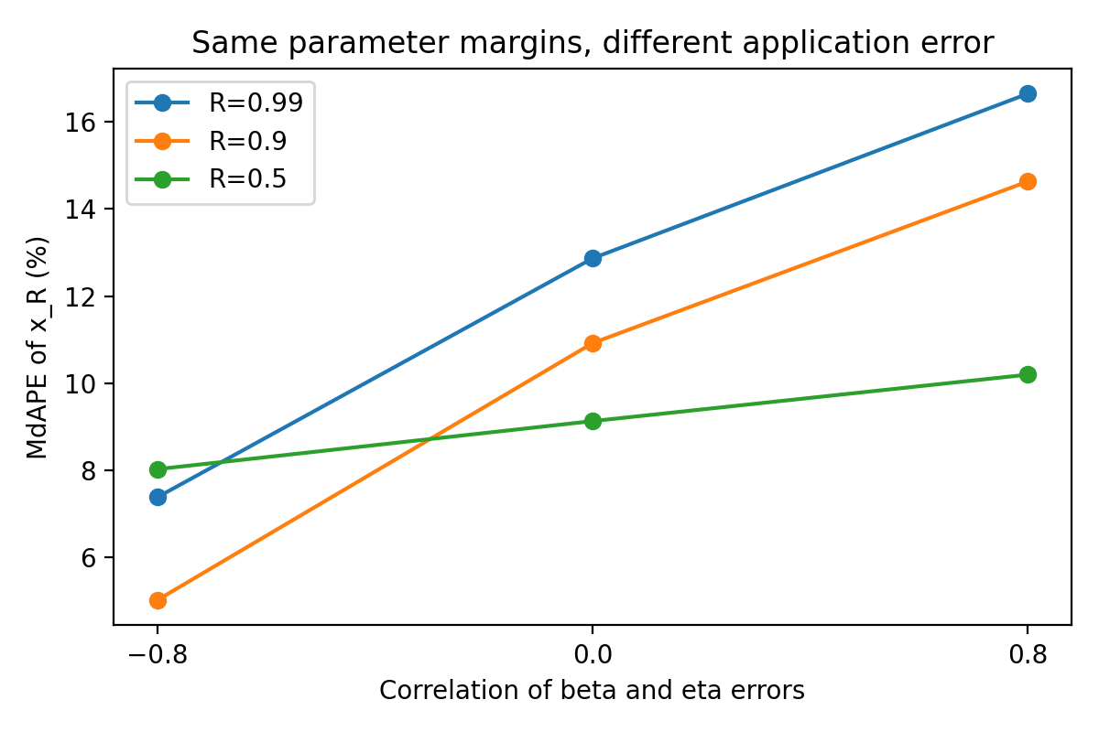
图 2 参数误差相关性对不同 R 点 MdAPE 的影响。
结论：三组估计器的 beta、eta MdAPE 都约为 10%，但 x_0.99 的 MdAPE 从 7.38% 增加到 16.65%，P95(|e|) 从 21.29% 增加到 52.48%。这证明应用视角不是重复劳动，而是参数联合误差在工程目标上的投影。

6.5 测试五：原始尺度 MSE 会造成训练目标被量纲支配
测试条件：随机生成 beta∈[1.5,4]、eta∈[500,2000]、gamma∈[0,300]，令 beta 和 eta 均高估 10%，gamma 高估 0.1*eta。比较原始尺度 MSE 三项占比与归一/log 损失三项占比。重复 N=100000 次。
表 10 原始尺度 MSE 与归一/log 损失的项占比
项 | 原始尺度MSE平均项 | 原始尺度MSE占比 | 归一/log损失平均项 | 归一/log损失占比
β项 | 0.08 | 0.00% | 0.00908 | 32.25%
η项 | 17474.59 | 50.00% | 0.00908 | 32.25%
γ项 | 17474.59 | 50.00% | 0.01000 | 35.50%

结论：在完全相同的“10% 量级错误”下，原始尺度 MSE 中 beta 项几乎为 0，训练几乎不会关心 beta；而归一/log 损失三项占比分别约为 32.25%、32.25%、35.50%，更接近三参数共同优化的目标。这不是证明某个神经网络一定更准，而是证明原始尺度 MSE 不满足基本量纲公平性。

七、最终可执行报告表格
正式论文或研究报告建议至少设置三类主表和两类补充表。主表必须逐参数、逐 R 展开；P-Score/A-Score 可放在最后，不能放在最显眼位置。
表 11 建议的论文/报告表格结构
表格 | 核心列 | 用途
表 A 参数恢复表 | beta MdAPE、eta MdAPE、gamma Median|err|/eta；MedianBias | 回答参数是否恢复
表 B 工程寿命表 | 各 R 的 x_R MdAPE、MedianBias、MeanBias | 回答工程使用是否准确
表 C 稳定性与尾部风险表 | 各对象 [P25(e),P75(e)]、IQR(e)、[P5(e),P95(e)]、P95(|e|)、必要时 P99(|e|) | 回答结果是否稳定、有无坏尾部
表 D 求解率表 | 有效估计率、非收敛率、边界解率、异常解率、运行时间 | 回答方法是否能算出来
表 E 文献/经典辅助表 | RRMSE、MeanBias、Variance、MSE、可选 P-Score/A-Score | 与文献和经典统计框架对话

八、最终结论
第一，参数视角只有一个主指标类型：逐参数中位绝对误差。beta、eta 用 MdAPE；gamma 用 Median|gamma_hat-gamma|/eta。不要把 beta、eta、gamma 合并成唯一主指标。
第二，工程视角只有一个主指标类型：逐 R 的 x_R MdAPE。A-Score 只能作为摘要，不能替代各 R 点结果。
第三，稳定性用 IQR(e) 作为主指标，并建议显示 [P25(e),P75(e)]。安全关键场景必须补充 [P5(e),P95(e)]、P95(|e|)，必要时 P99(|e|)。
第四，方向主辅助改为 MedianBias=median(e)，与中位数体系保持一致；MeanBias 保留为经典辅助，尤其用于 Bias-Variance-MSE 分解和与旧文献对话。
第五，RRMSE 和经典 Bias-Variance-MSE 需要保留，但定位是辅助指标。它们能与 Weibull 文献和统计传统对话，但不能替代主指标。
第六，R 点选择要看样本支撑。推荐主报告 R 点满足 n(1-R)>=2；若 n(1-R)<1，应明确标注为外推压力测试。
第七，损失函数不再作为独立评价视角。参数导向训练用 L_param；工程导向训练用 L_param+L_q；真实原始样本或删失数据可用 Weibull NLL；原始尺度 MSE 不宜作主损失。

附注：本文数值测试均使用固定随机种子生成，目的不是证明某个估计方法更优，而是证明指标体系本身的必要性与边界条件。

